２年学年通信

　　　　　　　　　　　　　　　　　　　　　　　　　　　岸和田市立久米田中学校

　　　　　　　　　　　　　　　　　　　　　　　　　　２０２３．８．２５　　９月号

暑い夏休みでした！

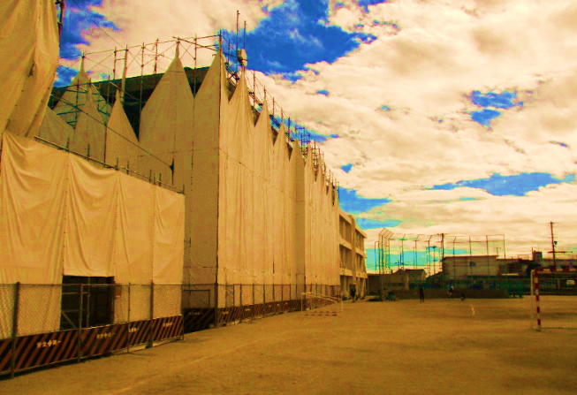休み中、強い陽ざしのグラウンドとサウナのような校内を歩いていてこんな中で過ごせない！本当に休みでよかったと感じていました。お盆には台風がきて5年前と同じくらいの被害がでないか心配しましたが、大きな被害はなく、すこしほっとしています。（みんなの周りは大丈夫だったでしょうか？）校舎のほうは右の写真のように、外壁をペンキで塗る作業がはじまりました。日よけにはなりますが風の通りが悪くなるので、クーラーのない場所は厳しそうです。（タオルやお茶はまだ必要ですね。）

　外階段もしばらく使えないので、混み合いそうな廊下・階段は今まで以上にゆずり合っていきましょう。

**主役のはじまり**

今日から２学期が始まりました。ほとんどの部活動では３年生が引退し、部の中心として気持ちたに頑張ろうとする２年生の姿が見られ、頼もしく思えます。部活動だけでなく色々なところで学校の中心になる機会がふえていきます。大変なことも増えますが、やりがいも増えます。学校の主役の役割をしっかりし楽しみながら成長しよう。

８月２８日（月）には課題テストがあり、9月10月には文化祭・体育祭があります。夏休みの頑張りをしっかり発揮していこう！

**保護者の方へ**

　夏休み中に、大きな事故に巻き込まれたという報告は入っておりませんので、無事に過ごせていたと感じております。また、何かありましたら、学校の方までご連絡ください。夏休みの間に住所の変更などございましたら、担任の方までご連絡ください。また、今学期は地域で岸和田祭りがあります。ご家庭でもご指導・ご協力のほどよろしくお願いいたします。

８月・９月の行事予定



**１０月予定**　　地区祭礼　７（土）・８（日）　中間テスト　１８（水）・１９（木）　体育大会　２７（金）

学年通信や学校への意見、質問があれば返信を担任まで提出して下さい。

|  |
| --- |
| 返　信　欄　　２　年（　　　　）組　生徒氏名（　　　　　　　　　　） |
|  |
|  |
|  |
|  |